关于西安市消防救援支队锦业二路特勤站家具采购项目的成交结果公告

一、项目编号：XCZX2026-0108
备案编号：ZCBN-西安市-2026-03228
二、项目名称：西安市消防救援支队锦业二路特勤站家具采购项目
三、成交信息
供应商名称：西安茂盛家具有限公司
供应商地址：西安市灞桥区红旗街道办高桥村工业园6号
成交金额：868000.00元
联系人：朱俊宇
联系电话：18209278939
四、主要标的信息
货物类
详见附件1
五、评审专家名单：张智林、席睿睿、史小娟。
六、公告期限：自本公告发布之日起1个工作日。
七、其他补充事宜
1、本项目为非专门面向中小企业的采购项目，中标供应商性质详见附件2。
2、本项目采用最低评价法，现依据市财函【2024】817号文件规定，成交供应商评审价格为781200.00元。
3、请成交供应商于本项目公告期届满之日起，在西安市公共资源交易中心网站——企业端下载该项目电子版成交通知书，同时须前往西安市公共资源交易中心502室提交纸质响应文件一正两副，内容与电子响应文件完全一致。
八、凡对本次公告内容提出询问，请按以下方式联系。
1.采购人信息
名称：西安市消防救援支队
地址：陕西省西安市雁塔区科技七路10号
联系方式：029-86750035
2.采购代理机构信息
名 称：西安市市级单位政府采购中心
地 址：西安市未央区凤城九路139号市级机关凤城九路办公区2号楼
项目联系人：刘老师
电 话：029-61329302

西安市市级单位政府采购中心
2026年11月2日

附件2

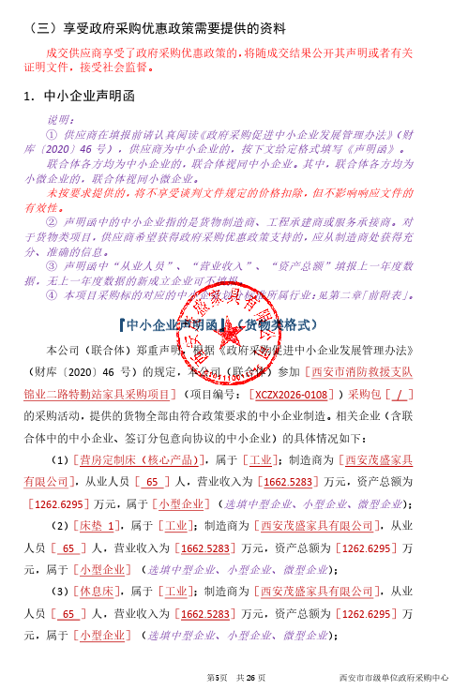

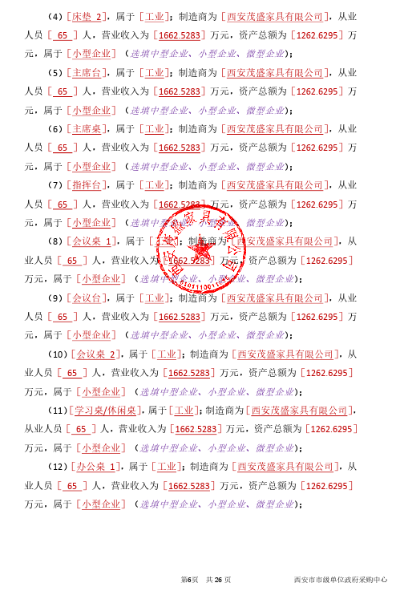
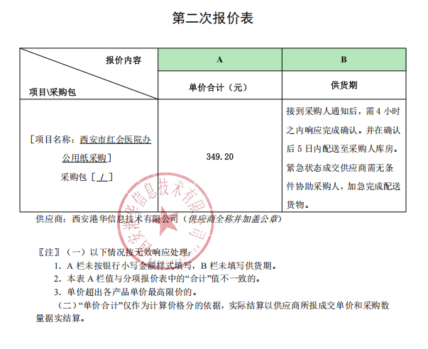

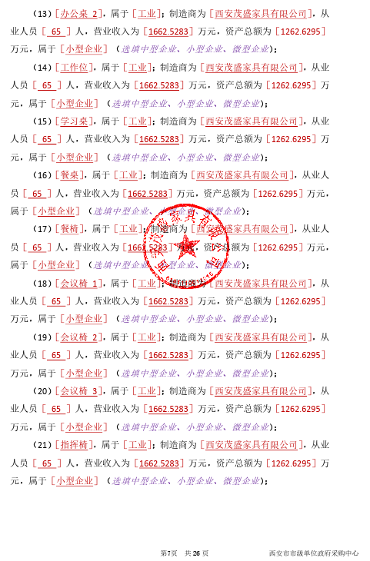

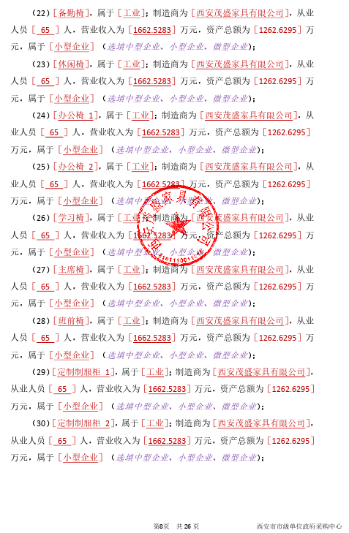

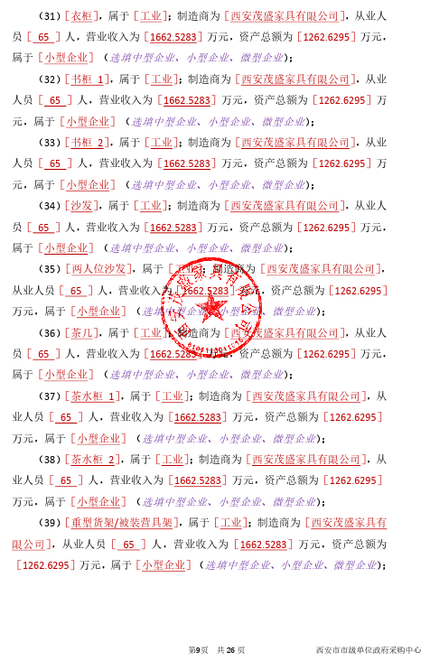

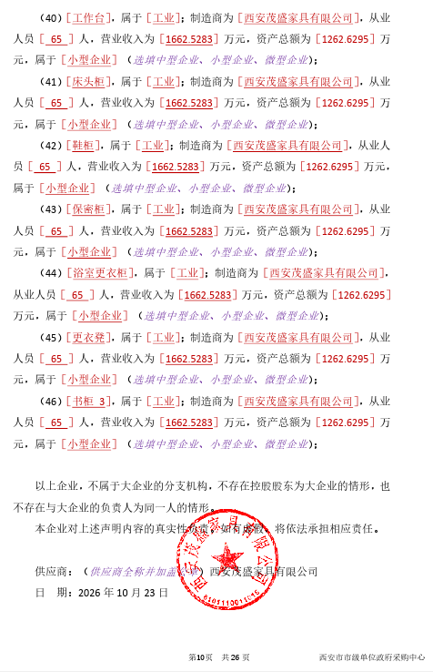

附件1


